特別展 柳宗悦と民藝運動の作家たち
広報用画像について
画像等の資料をご希望の方は以下を記入の上、ファックスかe-mailでお送りください。
送り先：豊田市民芸館 岩間（いわま）、佐敷（さしき）
Tel:0565-45-4039 Fax:0565-46-2588
e-mail:mingeikan@city.toyota.aichi.jp

お名前 | 様
ご所属
Tel
Fax
e-mail
掲載紙／メディア名
発売、放送予定日（雑誌の場合は〇月号）
必要な画像等の番号
必要な鑑賞券枚数（最大5組10名分）＊ | 枚
鑑賞券の送付先＊ | 〒 ‐
＊読者プレゼント等のため希望する場合のみご記入ください。

広報用貸出画像 作品キャプション＆フォトクレジット
1 | 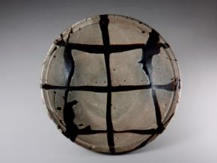 | 白釉黒流描鉢  濱田庄司  1963年  日本民藝館蔵
2 | 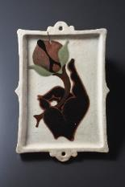 | 白釉地花手文陶板  河井寬次郎  1951年  日本民藝館蔵
3 |  | 黄地松竹梅文着物  芹沢銈介  1933年  日本民藝館蔵
4 |  | 基督の柵（軸装・本紙）  棟方志功  1956年  日本民藝館蔵
5 |  | 朱漆三面鏡  黒田辰秋  1928年  日本民藝館蔵
6 |  | 線彫魚文抱瓶  金城次郎  1968年  日本民藝館蔵
7 |  | 藍染筋立段絞り絞布（部分）  片野元彦  1970年代前半  日本民藝館蔵
8 |  | 色絵草花文皿  鈴木繁男  1939年  日本民藝館蔵

なお資料の使用には以下の点にご注意ください。
・作品写真のトリミング、文字のせはご遠慮いただき、クレジットを表記してください。
・ご紹介いただく場合は、情報確認のためお手数ですがゲラ刷り等をお送りください。

民芸館使用欄
画像提供の依頼日 年 月 日
□画像送付 □校正 □修正 □配信・配本

